Memoria SpaceStars

Explicacion de archivos utilizados , código ,funciones y funcionalidades extras

Distribucion y archivos utilizados :

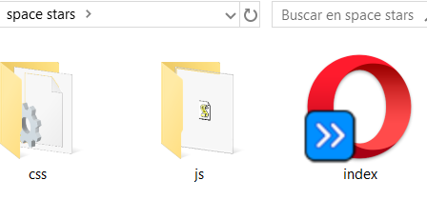
Este juego esta hecho con html , css y javascript ,y su distribucion es el archivo html (index.html) en el directorio principal que es el esqueleto del juego donde se van a presentar todas las funcionalidades css y javascript cuyos archivos estan enlazados a este . El archivo css (style.css) esta en la carpeta css y son los estilos y el aspecto de los elementos html de index.html . El archivo
javascript (script.js) esta en la carpeta js y se encarga de ejecutar las funcionalidades y hacer funcionar la logica del juego . No hay archivos adicionales descargados .

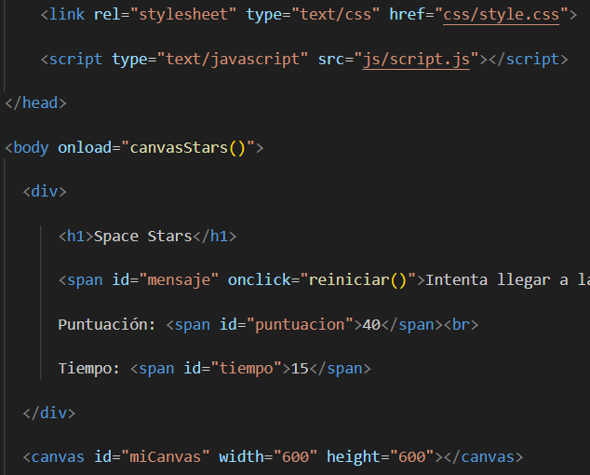
Explicacion del codigo html :

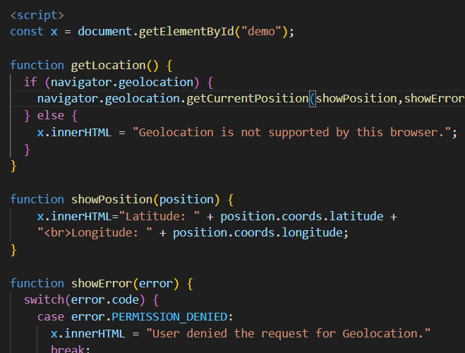
En el archivo index.html estan los enlaces con el css y javascript y tambien los elementos que seran modificados por el css y el javascript , existen bastantes tipos de elementos y hay que saber que es cada uno , la mayoria son muy basicos pero se destaca que algunas tienen funciones que se activas al pulsar sus campos con onclick , hay muchas maneras de activar una funcion , tambien esta el elemento canvas que es la zona de juego , tambien cuando carga la pagina empieza el juego con onload en el body y tambien hay un script que es una api de geolocalizacion con sus propios metodos , clases y funciones que habria que aprenderse , en este caso solo se esta usando lo mas basico que es mostrar la latitud y la longitud que se mostrara si todo esta bien , sino mostrara el error correspondiente y si no funciona la api manda un mensaje personalizado cambiable . Su funcion getLocation es la que se encarga de decidir que pasa , la funcion showPosition escribe la posicion y la funcion showError escribe los errores .

Explicacion del código css :

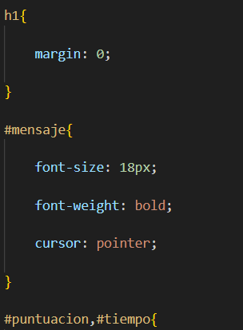
En el archivo style.css se puede ver el codigo que cambia el aspecto de los elementos html , obvio con sus reglas ortograficas . Se pone el elemento con las llaves detras y con dentro la cosa que quieres cambiar , despues dos puntos , despues el valor y por ultimo un punto y coma . Puedes poner todos los que quieras dentro de las llaves , para cambiar el aspecto de los elementos con clase antes de las llaves hay que poner un punto y el nombre de la clase junto, para cambiar el aspecto de los elementos con id , antes de las llaves hay que poner almohadilla y el nombre de la id junto y puedes cambiar el aspecto de muchos elementos a la vez poniendo una coma entre ellos . Y bueno para poder trabajar con ello hay que saber los cambios que se pueden realizar y sus nombres y ponerles valores validos .

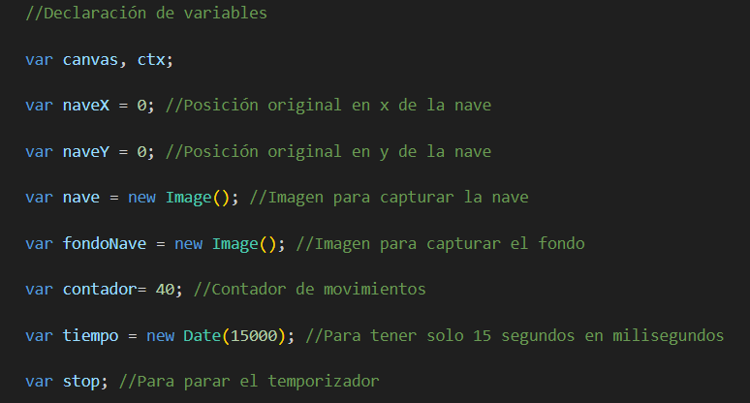
Explicacion del codigo javascript :

En el el archivo script.js estan todas las funciones que hacen que el juego sea jugable y funcional , al principio esta la declaracion de las variables publicas que seran utilizadas dentro de las funciones , las funciones tambien tiene sus variables privadas que no sirven fuera de ellas , la estructura de este codigo javascript es una funcion principal canvasStars que ejecuta a las demas funciones al cargar la pagina porque tiene un onload en el html , hasta que se acaba el juego .
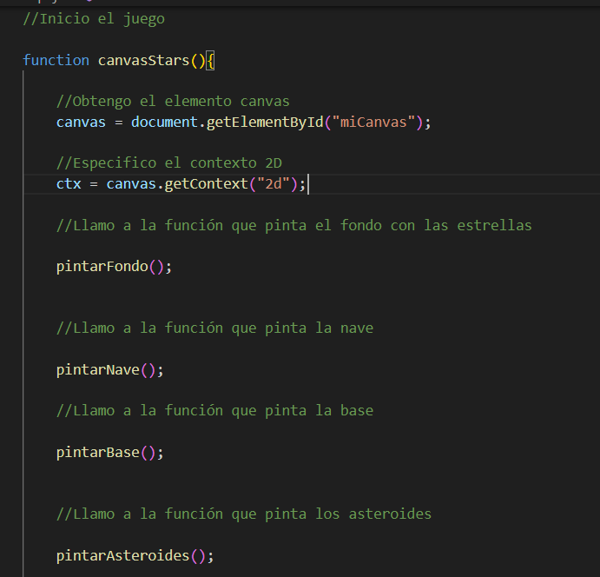

Explicacion de las funciones javascript :

Voy a explicar que hace cada funcion de una en una .

La funcion canvasStars hace que el juego empiece y funcione ejecutando las demas funciones .

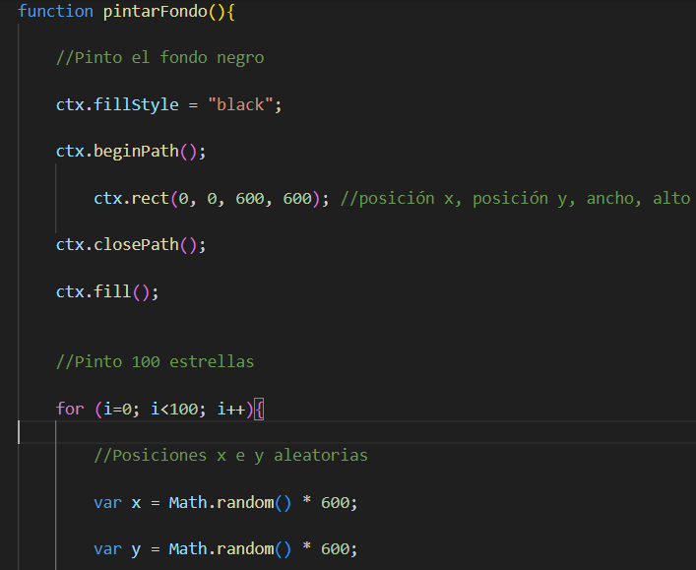
La funcion pintarFondo usa el ctx que es el fondo y con fillStyle cambia el color de fondo a negro y con rect elige el tamaño de lo que se va a pintar y con fill lo añade , dentro de esta funcion tambien esta el codigo para pintar estrellas que es un bucle for y la condicion del centro es el numero de estrellas , dentro se declaran las variables x e y que tendran una posicion random con Math.random *600 para que no se salgan y despues vuelve a usar el ctx.fillStyle para que sean blancas y arc porque son circulos pero igual que rect y fill para añadirlo y por ultimo se define la variable fondoNave para que guarde el fondo y no se pierda cuando pase la nave .

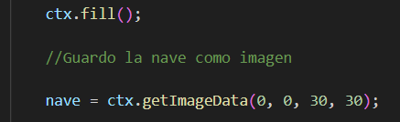
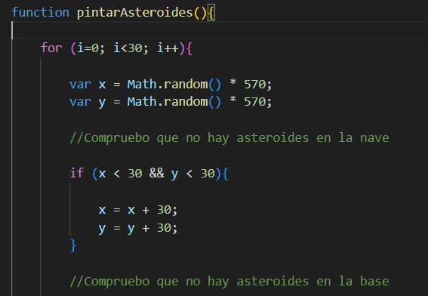
La funcion pintarBase y pintarNave son lo mismo que en la imagen anterior entre las tres primeras anotaciones solo que en pintarNave se a definido la imagen de la nave para guardarla y poder moverla

La funcion pintarAsteroides tambien es casi igual solo que como las estrellas estan en lugares random como ya he explicado y tambien comprueba que no esten en la casilla de la nave y la casilla de la base con if y si estan en ellas se mueven 30 pixeles para atrás para tener el camino libre

Para que la funcion para moverl la nave funcione hay que añadir esta linea de codigo dentro de la funcion canvasStars .

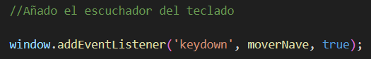

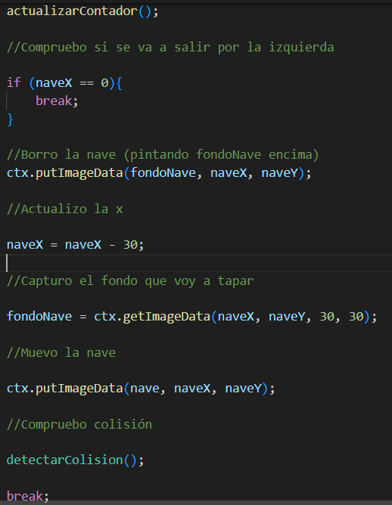
La funcion moverNave hace que al pulsar los botones con el codigo correcto se mueva , esto se hace por un switch , dentro de cada caso se actualiza el contador llamando su funcion , tambien se cancela el movimiento si se va a salir del canvas con un if y break y tambien hace uso de lo que vimos antes de fondoNave con un ctx.putImageData para quitar la nave despues para guardar el fondo que seva a tapar y despues para mover la nave a su siguiente posicion y tambien se detecta la colision llamando su funcion .

En la funcion detectarColision se crean las variables pixels y elementos que son todos los pixeleles del interior del juego y con un bucle for se va a recorrer cada pixel del juego para ver si he colisionado con algo con los if que hay dentro y el fondoNave.data[i] , [i+1] y [i+2] es el codigo del color rgb y cada color tiene uno y cada objeto es de un color entonces se puede saber con que has colisionado y depende pasan cosas diferentes .Si chocas con un asteroide te manda un mensaje de que has perdido y se acaba el juego llamando a la funcion finalizar , si llegas a la base lo mismo pero cambia el mensaje
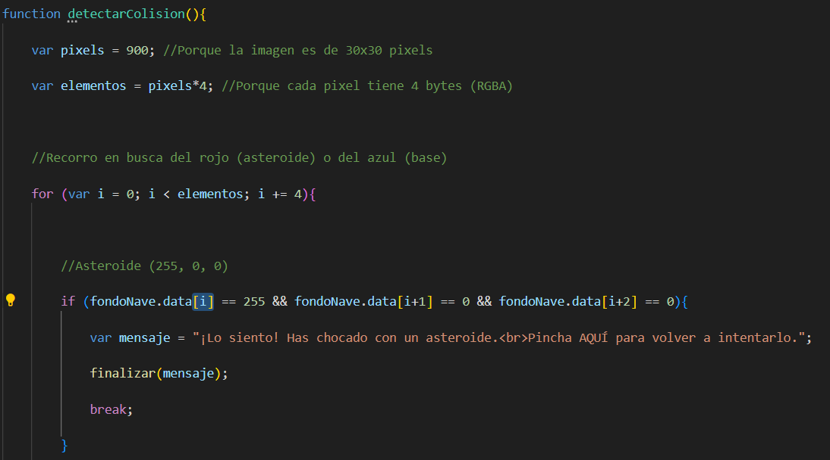

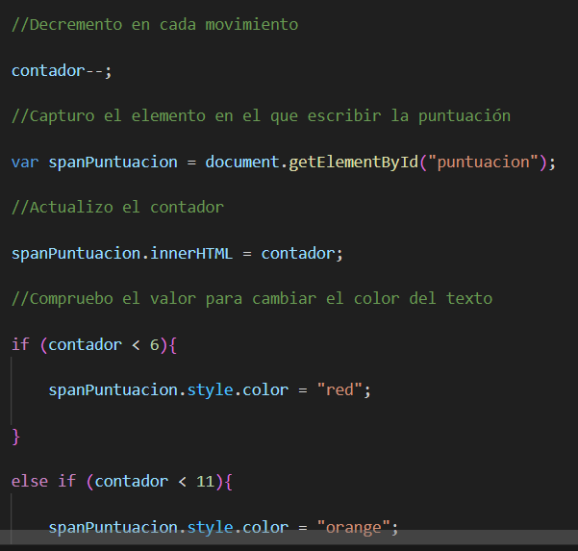
La funcion actualizarContador baja el valor que se añadio inicialmente en uno cada vez que se le llama y eso ocurre cuando haces algun movimiento porque es desde la funcion de mover , que se accede a esta funcion y se escribe en un elemento del html y tambien dentro tiene que llegando a diferentes numeros con if se cambia de color y si te quedas sin puntos aparece un mensaje de perder y se acaba el juego .

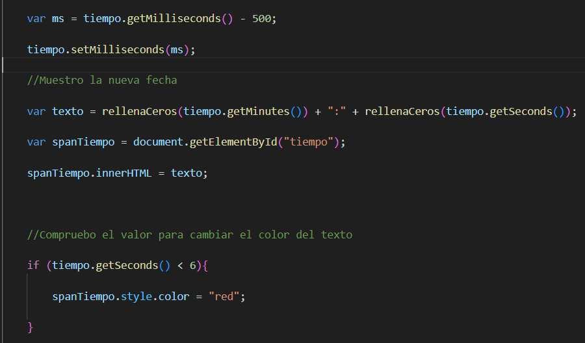
La funcion temporizador hace que baje el valor inicial de la variable tiempo en 500 ms todo el tiempo , tambien dentro se usa la funcion rellenar ceros en la parte donde se escribe el nuevo valor para que solo se escribar segundos enteros y despues tambien cambia de color como la funcion anterior
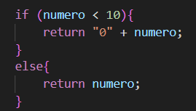

La funcion rellenaCeros solo es un if que hace que siempre se devuelvan numeros enteros

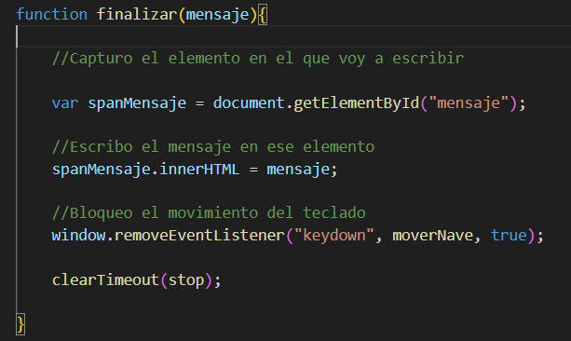

La funcion finalizarJuego lo que hace es solo escribir el mensaje correspondiente a cada ocasión que sea llamado , una linea para bloquear el movimiento y una linea para que la pagina deje de cargar .

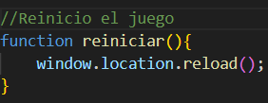
La funcion reiniciar solo es un reload que se activa al pulsar el elemento html con un onclick que lo llama

Funcionalidades extras :

He añadido una funcion pintarCombustible que es igual a la funcion pintarAsteroides pero de color naranja y solo genera dos
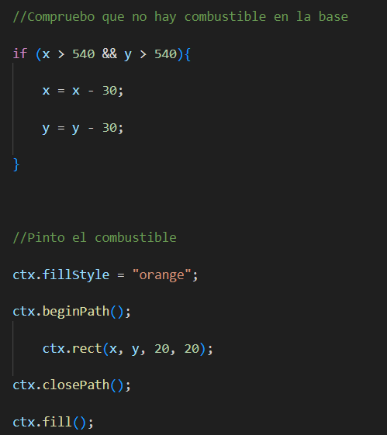

y he añadido su if de su color en la funcion detectarColision para que al colisionar con el haga cosas . Lo que hace cuando colisionas con el es que suma movimientos al contador , suma tiempo al temporizador y borrarse cuando pasas por encima , y eso es lo que mas me gusta de esta funcionalidad extra porque solo aparecen dos pero depende de tu suerte tener mas usos , porque puede que aparezca justo para que lo cojas entero o puede que como te mueves de 30 en 30 pixeles puedas usar mas de una vez uno .

